第一回Unity勉強会

4月24日に行った第一回Unity勉強会ではslackの通知設定、VRについての簡単な説明、Unityの基本機能について説明しました。これはその内容を大まかにまとめたものです。用事があって休んでしまった人、参加したけど訳あってUnityなどを触れなかった人は特に読んでおいてください。

**項目**

　slack通知設定

　VRとは

　Unityについて

　プログラミングについて

**Slack通知設定（デスクトップ版）**

　SlackはKIESプロジェクトの連絡手段です。重要な連絡などもslackで行われますが通知設定をしておかないと見逃してしまうこともあります。ここではslackの通知設定について説明します。

ウィンドウ左側のチャンネル一覧の上部に、ベルマークあります（図1）。ここをクリックすると非通知モードに関する設定（図2）が開きます。この中の一番下にある通知設定を選択するとslackの通知設定を行うことが出来ます。

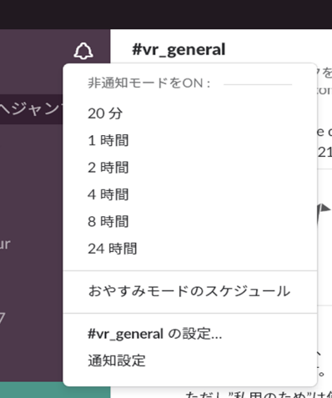

図2.非通知設定欄

通知設定を選択するとKIESの環境設定（図3）という表示が出ます。通知のタイミングとして、３つの項目があります。一番上を選択するとすべてのメッセージが通知されます。中央の設定を選択すると、自分宛のメッセージと@channel付きのメッセージが通知されます。一番下のなしを選択すると通知そのものが来なくなります。必要な情報だけを通知するために中央の設定を選択します。右上の大きいバツ印を選択して終了します。

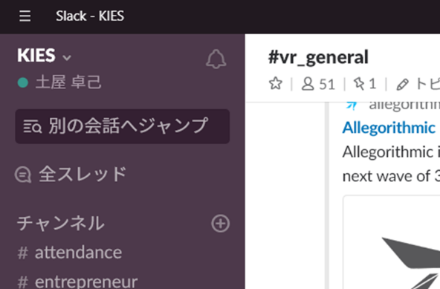

図1.チャンネル一覧のベルマーク

通知設定の一つ上にある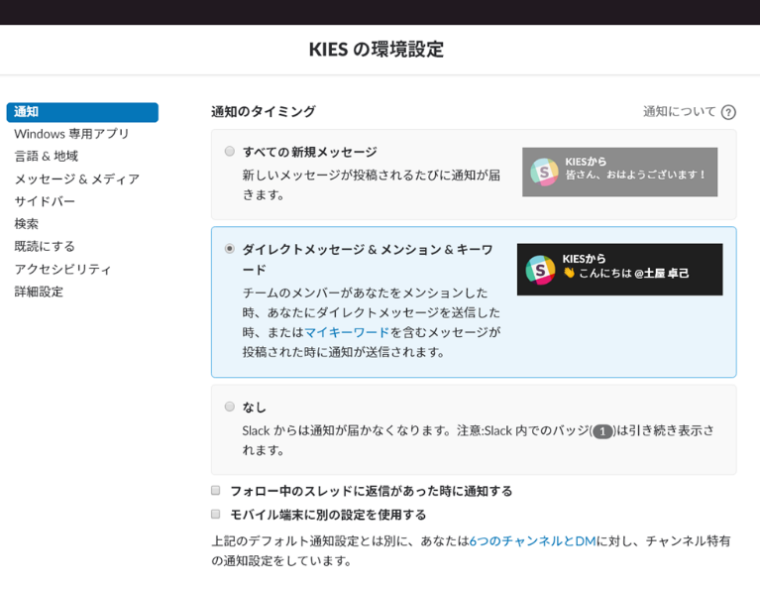#*チャンネル名*の設定を選択すると、チャンネルごとにどう通知するかを設定できます。

図3.通知設定欄

**VRとは**

VR（仮想現実）とは、ヘッドマウントディスプレイ（以下HMD）という機器を通して仮想空間内において現実的な体験が出来る技術です。HMDを装着した人はまるで仮想空間に自分がいるかのように感じることが出来ます。似たような技術にAR（拡張技術）がありますが、VRとARはジャンルの異なる技術です。近年ジャンルとして有名になり始めたバーチャルユーチューバーはバーチャル空間で活動するユーチューバーです。~~生身の人にはすることは出来ません。~~

**Unityについて**

Unityでは映像作品、ゲーム、アプリケーション、仮想空間など様々なものが開発できます。

VR班ではVRゲームや、仮想空間を開発します。

　今回はUnityの基本機能について説明していきます。

　Unityを起動するとプロジェクト一覧の表示（図４）が出ます。右上のNewと書いてあるところを選択すると新しいプロジェクトを作成します。Openを選択すると既存のプロジェクトをフォルダから選択して開きます。すでにプロジェクトがある場合は一覧に名前が表示されますので、プロジェクト名をダブルクリックするとプロジェクトを開くことが出来ます。今回はNewを選択して新しくプロジェクトを作成します。

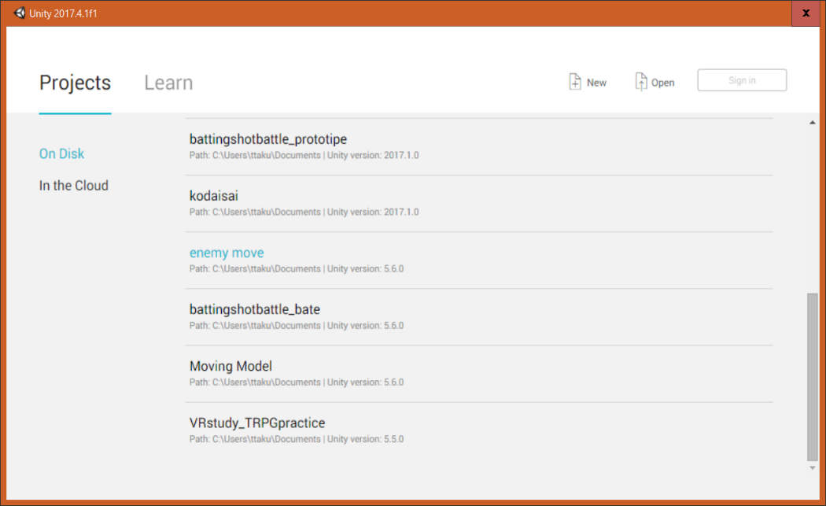

図4.プロジェクト一覧

　Newを選択するとプロジェクトの新規作成画面（図5）が表示されます。Project nameの欄ではプロジェクトの名前を変更できます。Locationではプロジェクトの保存場所を変更できます。Templateでは2Dコンテンツを開発するか、3Dコンテンツを開発するか選択できます。今回はプロジェクト名はUnity_Studyで3Dで作成します。

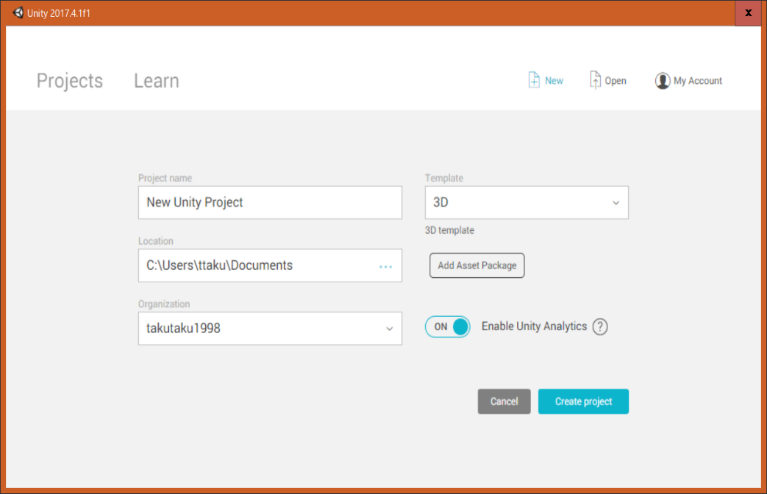

図5.プロジェクト新規作成画面

　プロジェクトファイルの作成が終わるとエディター画面（図6）が開きます。エディター画面は複数のウィンドウに分かれています。ウィンドウは初期で配置されているScene、Game、Hierarchy、Project、InspectorのほかにAnimatorやConsoleなどがあります。

図6.エディター画面

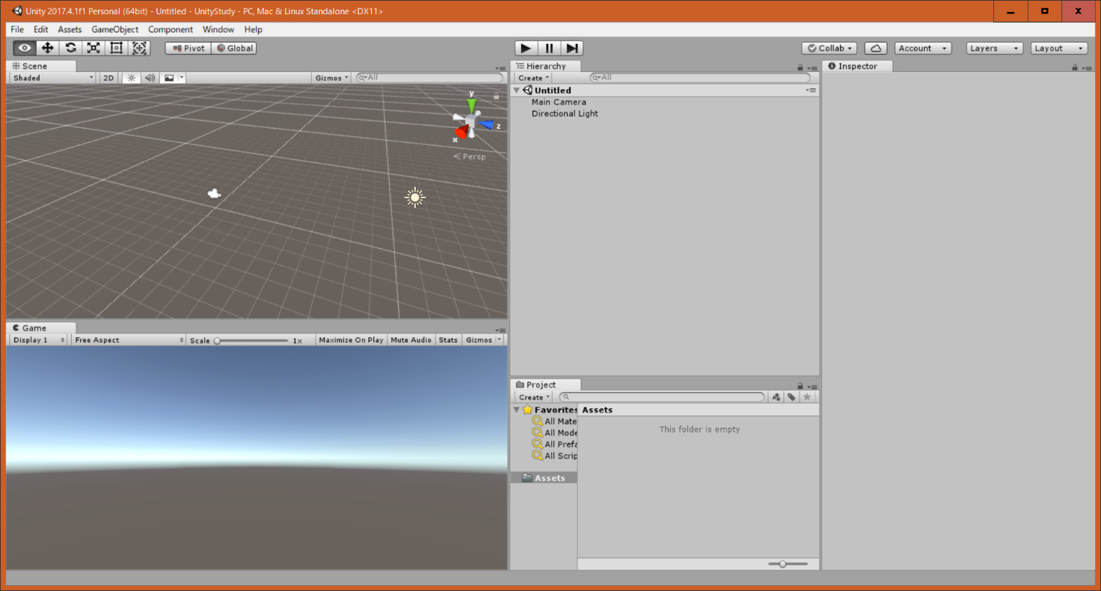

Sceneビュー

Gameビュー

Hierarchy

Project

Inspector

　Sceneでは、配置したモデルなどの大きさ、位置、向きなどを調整できます。

　Gameでは、カメラが移す映像を確認できます。

　Hierarchyでは、モデルの追加などが出来ます。

　Projectでは、プロジェクトファイルの中身を確認できます。

Inspectorでは、配置したモデルなどの情報、状態を変更できます。

Animationでは、単純なアニメーションを作成できます。

Consoleでは、エラー表記や警告文、ログなどが表示されます。

今回は物理演算について説明します。

UnityではSceneに置いたモデルをオブジェクトと呼びます。オブジェクトには基本的に重力の概念や、重さ、摩擦、空気抵抗などの情報がありません。そこでこれらの情報を設定する必要があります。まず、Hierarchy上部にあるCreateをクリックします。出てきたメニューから3DObjectを選択します。さらに出てきたメニューからCubeを選択するとHierarchyにCubeという項目が追加され、Sceneビューに白い立方体が出現します（図7）。

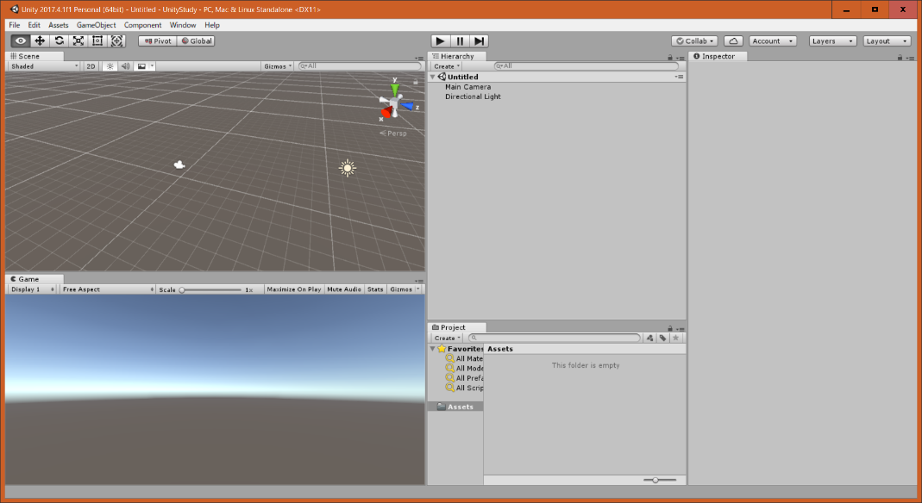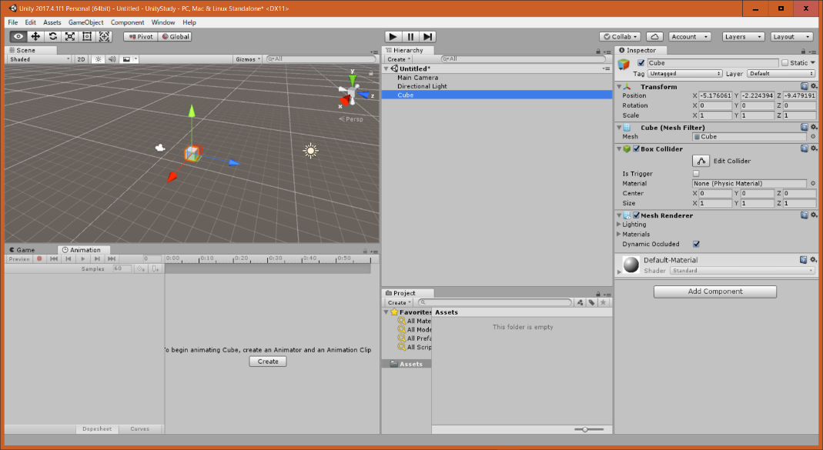

図7.Cubeを追加

Cubeを追加するとInspectorの表示が変わります。

Transformはオブジェクトの位置、向き、元の大きさからの比率がX,Y,Zの座標軸で表記されています。

～Colliderはいわゆるあたり判定をとるためのものです。

　物理演算を適用するにはRigidBodyというものが必要になるのですがこのCubeにはまだ無いので追加します。

　Inspectorを下にいくとAdd componentというボタンがあるのでそれをクリックします。でてきたメニューの上から3つめのphysicsを選択します。一番上にRigidBodyがあるので選択します。するとInspectorにRigidBodyの項目が追加されます（図8）。これで物理演算が適用できました。

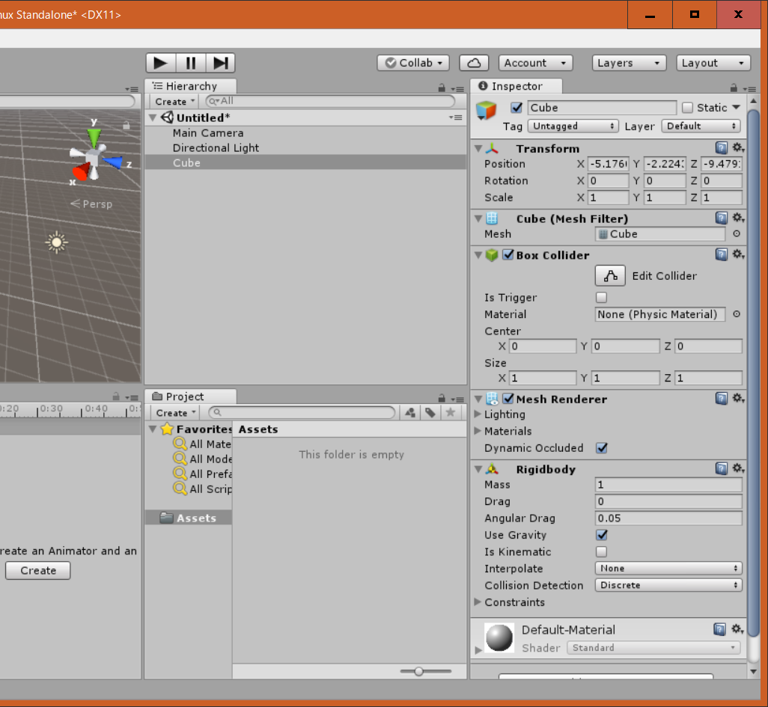

図8.追加したRigidBody

RigidBody内の各項目について説明します。

　Massはオブジェクトの重さを表します。

　Dragは摩擦を表します。

　AngularDragは空気抵抗を表します。

　UseGravityは重力の影響を受けるかどうかを設定します。チェックを外すと影響を受けなくなります。

　IsKinematicはオブジェクトが動的なものであるか静的なものであるかを設定します。チェックを入れるとUseGravityをオンにしていても動かなくなります。

　RigidBodyを何もいじらないでエディター上部中央の再生ボタンを押してみてください。Cubeが自然落下すると思います。物理演算を利用すると、自然落下のほかにオブジェクトを打ち出す、打ち上げる、吹き飛ばすなど、アクションゲームに多く見られる演出を表現できます。プレイヤーの移動なども当てはまります。

　物理演算はゲームを制作に必須なものですが、ステージを作る時は例外です。Cubeを追加した要領で、3DObjectにあるPlaneを追加します。（Planeは簡単な足場になるオブジェクトです。）CubeをPlaneの上空に移動させてから再生ボタンを押してください。CubeがPlaneに乗ると思います。このときPlaneに物理演算が適用されていると再生したときに落下してしまい足場になりません。動かない足場にはRigidBodyを追加しないように気をつけましょう。

　火曜日に行った勉強会では、Lightの説明やマテリアルの説明も行いましたが、この二つに関しては今後の勉強会にてもう一度説明します。また、Unity上部の各種アイコンの説明も行いましたが、こちらに関しては金曜日の勉強会のはじめに説明します。

　Unityではシーンという単位で場面を作成します。Unityを終了するときはシーンを保存する必要があります。Ctrl+Sでシーンの保存が出来ます。作成した後、一度も保存していないシーンは名前をつけて保存します。Unityはオートセーブではなく、オブジェクトの数も増えてくるとPCに対する負荷も大きくなるのでこまめにセーブすることをおすすめします。

保存したシーンはProjectのAssetという欄にUnityのアイコンで追加されます。開きたいシーンのアイコンを選択してダブルクリックするとそのシーンを開くことが出来ます。複数のシーンを作成したときは活用していきましょう。

**プログラミングについて**

　プログラムはゲームを動かす中身です。複雑な処理を行おうとするとプログラムの数も増えてきます。そこで重要になってくるのが、０から自分で作るのではなく、すでに誰かが作ったものを今自分が作っているものに合わせながら適用することです。そうすることで１つのプログラム作成にかける時間を減らすことが出来ます。もし、調べてもわからなかったら上級生やプログラミングの本を当てにしてください。ただし、上級生もプログラミングを学んでいる側であるため、適切な答えが分からないこともありますし、本によっては描いてある内容が上級者向けで難しかったり、基礎的なことしか書かれておらず、応用がしにくかったり、説明が難しく理解しにくいなど当たり外れが大きくなっています。本で探すときは複数の本で探すことをおすすめします。

今回は以上です。こんなんじゃわかんねーよ！って人は誰かに聞いたり、slackのDMで質問してください。DMを追加するには、チャンネル一覧の下部にあるダイレクトメッセージの右側の＋を選択し、検索のところで土屋卓己と打ち、右上の開始をクリックしてください。